行形式の使い方（数式の作成）

1年後期にLaTeX（ラテフ）という数式などを含む文書を美しく作成できるソフトを学びますが、これはキーボードだけでほとんどすべての数式を入力できる便利なソフトです。これが、Wordの数式エディタ(数式(π)ボタン)でもある程度同じことができます。これでは、行形式とよばれる方法です。

では、実際に数式を作ってみましょう。まずは、数式エディタを起動（「挿入」タブ―数式(π)ボタンをクリックします。次に、 Ctrl + i を入力（数式エディタ内の文字を斜体にするため）します。

<例1>　x^3–5x^2–6x+1=0 と入力すると…、自動的に次のように変換されます。

$$x^{3}-5x^{2}-6x+1=0$$

<例2>　P(a\leq⎵X\leq⎵b)=\int_a^b⎵f(x)dx と入力すると…（ ⎵ はスペース、_ はアンダーバー）

$$P\left(a≤X≤b\right)=\int_{a}^{b}{f\left(x\right)dx}$$

<例3>　(\matrix(a&b@c&d))^–1=1/(ad–bc)⎵(\matrix(d&–b@–c&a))⎵ と入力すると…

$${\left(\begin{matrix}a & b \\ c & d\end{matrix}\right)}^{-1}=\frac{1}{ad-bc}\left(\begin{matrix}d & -b \\ -c & a\end{matrix}\right)$$

なお、この方法は、PowerPointでも同じように使えます。

例1と2はLaTeXのコマンドとまったく一緒です。例3はLaTeXだと次のように打ちます。

\begin{pmatrix}a&b\\c&d\end{pmatrix}^{-1}=\frac{1}{ad-bc}\begin{pmatrix}d&-b\\-c&a\end{pmatrix}

以上は、数式エリア以外でもある程度使えます。「ファイル」→「オプション」→「文章校正」→「オートコレクトのオプション」→「数式オートコレクト」から、「数式エリア以外で数式オートコレクトを使用する」にチェックを入れます。フォントについてですが、基本はCambria Mathになります。どうしてもTimes New Romanを使いたいときには、素直にMicrosoft数式3.0を使うことをお勧めします。

詳しくは、http://ufcpp.net/study/office/wordmath.html (岩永信之先生のブログ)を参考に。

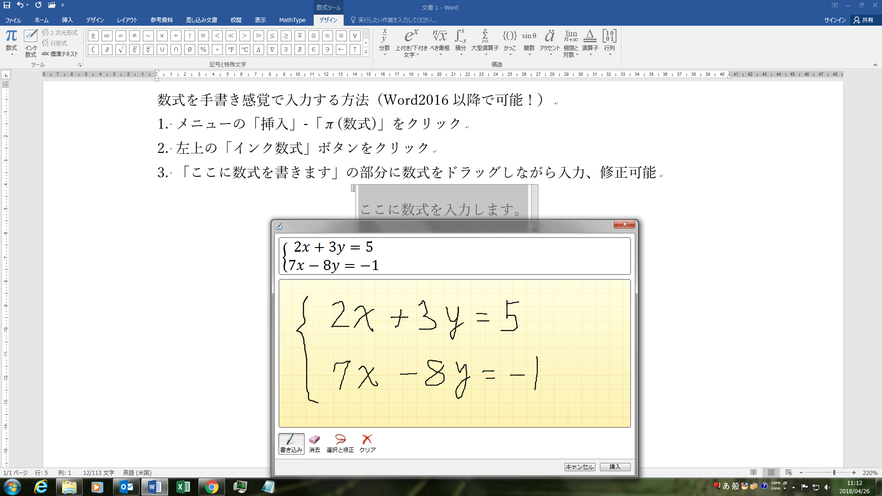数式を手書きで感覚で入力する方法（Word2016以降で可能！）